Prijímací pohovor 3.ročník

* je rozhovor, ktorým si [zamestnávateľ](https://sk.wikipedia.org/wiki/Zamestn%C3%A1vate%C4%BE) vyberá nových [zamestnancov](https://sk.wikipedia.org/wiki/Zamestnanec)
* prebieha verbálne formou otázok a odpovedí zo strany zamestnávateľa (resp. jeho predstaviteľa) a/alebo potenciálneho zamestnanca
* ak budúci zamestnávateľ podľa materiálov zistí, že ste vhodný kandidát, pozve vás na prijímací pohovor
* na prvé interview (rozhovor) sa dobre pripravte !
* je to najčastejšia metóda výberu pracovníkov v malých a stredných podnikoch alebo na menej dôležité pozície.

Pri uchádzaní o pracovné miesto sa môžete stretnúť s týmito druhmi prijímacích pohovorov :

* 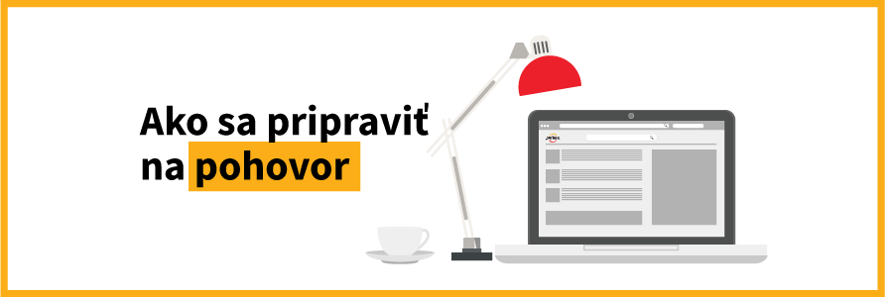pohovor s personalistom,
* pohovor s riaditeľom podniku,
* pohovor so šéfom oddelenie,
* výberové konanie organizované úradom sociálnych vecí a rodiny,
* pohovor pred komisiou.

Svojho budúceho zamestnávateľa presvedčte o svojich vedomostiach, schopnostiach a zručnostiach.

Celý prijímací pohovor sa člení na **jednotlivé fázy**:

1. **Zahrievaciafáza** - obe strany by sa mali správať uvoľnene. Predstavenie, prejavenie záujmu o miesto (znalostí) a na druhej strane aj o budúceho zamestnanca.
2. **Všeobecné zoznámenie s firmou** - zamestnávateľ oznámi uchádzačovi ciele firmy, dosiahnuté ekonomické úspechy a pod. a sleduje, či má zamestnanec záujem.
3. **Hlavné fázy**  - kladú sa všeobecné otázky a sleduje sa verbálne aj neverbálne vystupovanie.

- v tejto fáze sa personalista rozhodne, či zamestnancov prijme alebo nie.

- v zápornom prípade by mal personalista oznámiť uchádzačovi, že sa pre firmu nehodí (napr. že svoje schopnosti môže využiť v inej firme), považuje sa za neslušné, hovoriť vety typu "Ešte sa vám ozveme.", ak ich nemyslíme vážne, a dávať tak uchádzači mylnú šancu.

1. **Bližšie informácie o práci** - o náplni práce, o pracovnom mieste, na čo sa môže dotyčný pripraviť.
2. **Rozlúčka** - dohovorí sa ďalšie stretnutie (ak je potrebné) alebo priamo termín nástupu.

**Všeobecné zásady prípravy na pohovor:**

* dochvíľnosť, vzhľad – vhodné oblečenie,
* zvládnutie spoločenskej stránky stretnutia – pozdrav, podanie ruky, neskákať do reči,
* nácvik prezentácie – vyhýbať sa zdĺhavému rozprávaniu,
* príprava všetkých písomných materiálov o sebe,
* vypnúť mobilný telefón, vyhodiť žuvačku,
* správať sa prirodzene - nehrať sa na suveréna, nepredať sa pod cenu !

Každé uchádzanie sa o voľné pracovné miesto má dve stránky :

**vy skúšate zamestnávateľa** a**zamestnávateľ skúša vás.**

Po absolvovaní každého pohovoru zhodnoťte jeho zvládnutie. Odmietnutie neberte osobne, môže byť veľa dôvodov, prečo sa nerozhodli pre vás.

* Čo si myslíte o nasledujúcom pohovore na obrázku?
* Popíšte vaše postrehy!

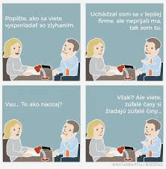

## ÚLOHY:



posielajte do: **11. 02. 2021**

e-mail: [tom1310@centrum.sk](mailto:tom1310@centrum.sk)

**uvádzajte meno a triedu**

**ÚLOHY:**

1. Vymenujte svojich päť dobrých a päť zlých vlastností.
2. Pripravte si otázky na prijímací pohovor v úlohe budúceho zamestnanca.
3. Aké otázky by ste položili v úlohe zamestnávateľa svojmu budúcemu zamestnancovi?